# 摘要

因應現代技術所帶來的改變與 自動化趨勢，同時為了緩解忙碌的 早晨，本研究計畫預計將完成一台 智能衣櫃。其中技術項目包含衣物 辨識，使使用者將衣物放入衣櫃後 由系統自動辨識並歸類該衣物，並 將衣物通過道軌收入衣櫃。使用時 只需要將衣物放入衣櫃就可以在 面板上查看所有的衣物資訊，解決 衣服的收納與歸類問題。

同時此衣櫃包含一套衣物推薦演 算法，該演算法會結合使用者設定的 喜好度/顏色/種類等資訊為使用者推 薦數套衣物組合，並且系統會時時自 動抓取天氣資訊供使用者進行考量， 使用者只需點點手指就可從電子面板 取得以上資訊。在選擇好心儀的組合 後，衣櫃就會自動將衣服透果軌道輸 送至使用者眼前，因此使用者不需再 翻箱倒櫃的找衣服或選擇困難，利用 機器就可完成所有事物。

# 研究目的

設計並開發一個智能衣櫃，此衣櫃具備一個主控系統、一個螢幕、一組馬達控制系統與攝像頭。首先，使用者將先添購的衣物放進衣櫃時，系統會自動驅 動攝像頭將該衣物進行拍照，並透過服飾影像識別演算法自動識別衣物類別，存 入資料庫的同時也會啟動馬達將衣物收納擺放好。當使用者要出門時，系統會抓 取當地氣候資訊，並依據自訂的演算法選定穿搭衣物，也可以經由使用者定義。 最後，當使用者決定該穿搭衣物後，系統會驅動馬達控制系統，將衣物送到方便 使用者拿取的位置，使用者拿取後即可穿搭出門 。

* 1. 自動天氣預報

可以自動從網路天氣API獲得氣溫、濕度、雨量、天氣狀況等訊息，減少查詢的時間。

* 1. 自動推薦衣物

根據氣溫等天氣資訊自動演算當日最適配的衣物，並且會根據使用者喜好推薦衣物。

* 1. 自動拿取衣

不論是推薦衣物或是自選衣物都可藉由面板選擇並自動從衣櫃內部運送至使用者面前。

1. 紀錄衣物資訊
   1. 了解衣物使用狀況，使用次數或存放時間等。

資料庫內部會記錄衣物的樣式、顏色、也會記錄該使用者使用該衣物的次數等，一共存放的時間等。

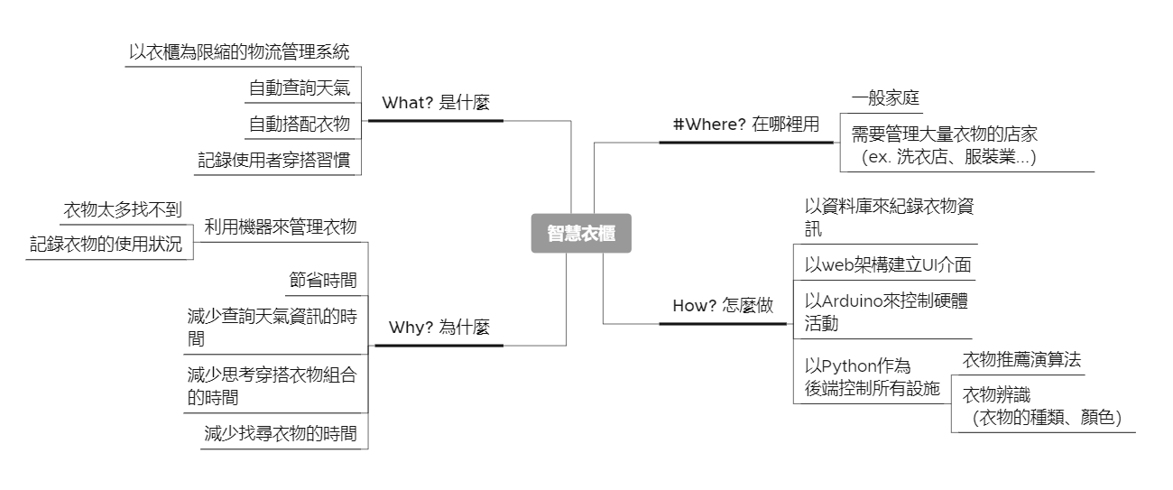

* 1. 了解自我習慣

會記錄並顯示長存放的衣物樣式、顏色以及使用次數的衣物排行等等，可歸納出常穿搭及喜好的種類。

# 文獻探討

1. 推薦衣物演算法

服裝保溫與溫度之間的關係主要參考JuYoun Kwon el al. (2013)的研究「舒適環境下的服裝保溫與溫度、層數和質量之間的關係」，該研究表示人類通過身體與周圍熱環境之間發生的熱交換來保持熱平衡。這種機制在傳導、對流、輻射、蒸發和產熱之間保持熱平衡。影響熱舒適性的六個基本因素是氣溫、風速、輻射、濕度、活動和衣服。同時研究最後也有在各種不同溫度下進行測試，而人們在在穿著下半身衣物時的環境條件差異並沒有顯著上的差異（P），相反的人體上半身在14、23、25和29°C中的P-value小於0.05ㄧ偶顯著差異，因此人們不會因為溫度差異輕易改變下半身的穿著。

圖 1 氣溫與各種參數的方差分析結果 (JuYoun Kwon el al, 2013, pp.5)

根據上文論述，在建立天氣推薦衣物演算法時也需要將該要素考慮進去，上半身衣物的變化比率不應與下半身變化比率一樣快速。

1. 衣物辨識

辨識圖像上，Mingxing Tan, Quoc V. Le (2020) 曾提出過叫做EfficientNet的複合式模型，相比於過去的模型只需要更少的參數量卻可達到更好的辨識成功率，而這個效果來自於一個新方法－複合模型縮放（Compound Model Scaling），使用複合係數 (compound coefficient) 均勻地縮放網路深度、寬度、圖像解析度 (resolution)，深度就是指網路的層數，寬度是指通道數，解析度是指輸入的圖像大小。

由圖2可以看到常用的 Transfer Learning 數據集上評估 EfficientNet，與其他模型相比獲得了更高的準確率並且使用的參數量卻更少：

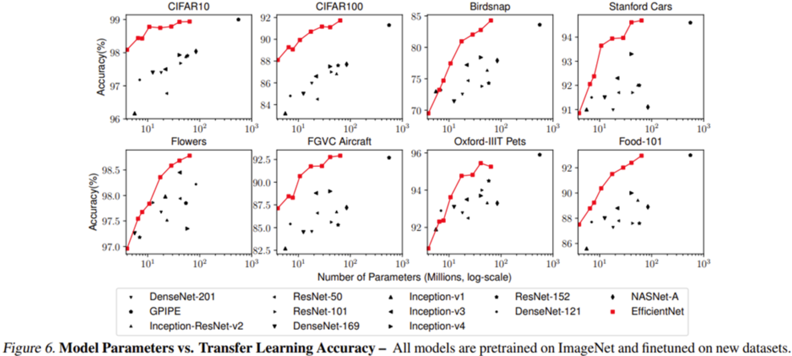

圖 2 EfficientNet 與其他模型的比較

# 資料來源

1. 天氣資訊來源

本研究使用了交通部中央氣象局開放給民眾使用的「氣象資料開放平台」，只需要輸入授權碼就可以使用，在開放的「中央氣象局開放資料平臺之資料擷取API 1.0.0」平臺中，其中的「一般天氣預報-今明 36 小時天氣預報」(API)，可獲得天氣現象(WX)，降雨機率(PoP)，而「自動氣象站資料」(API)與「局屬氣象站資料(現在天氣觀測報告)」(API)，分別可以獲得溫度(TEMP)、濕度(HUMD)、最高溫(T_TX)、最高溫時間段(T_TXT)、最低溫(D_TN)、最低溫時間(D_TNT)段等，而這兩筆的差異在於一個是自動氣象測站，一個是人工氣象測站，兩者所獲得的資料欄位為相同。

1. 衣物資料來源

本研究的資料集使用的是Alexey Grigorev (2020) 所公開的Clohtes_dataset的數據集，共有20個不同的類別共5000多張圖像，其中上衣包含短袖、毛衣、帽T等，下半身包含短褲、長褲、牛仔褲等標籤可以使用。

# 研究方法

1. 圖樣辨識

首先以人工智慧之圖樣辨識建立基本辨識模型，衣物辨識模型，為了有更好的訓練成功率，在這裡使用了Kaggle中Clothing_Dataset 的大量圖片作為訓練集來訓練其模型。

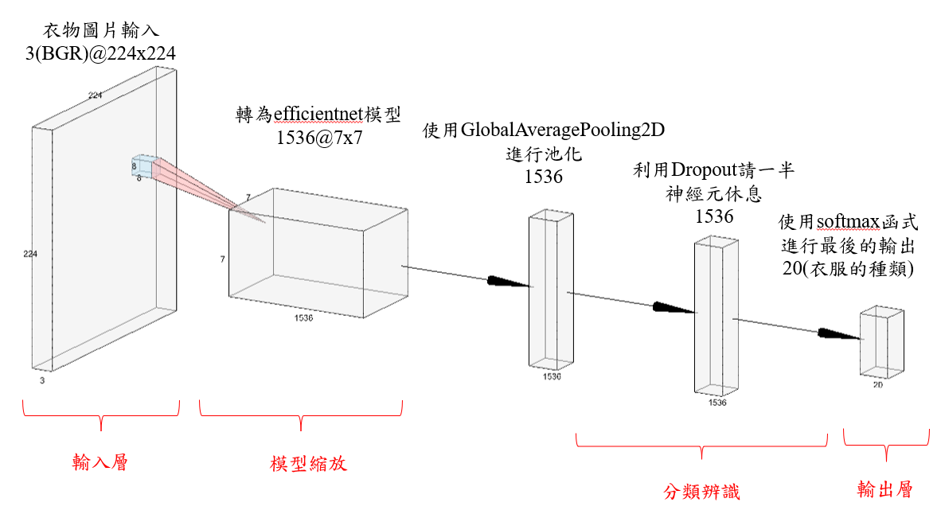

圖 3 模型訓練

使用Tensorflow與Keras來建構神經網路，訓練過後的模型將轉成 HDF 模型方便後續獲得樣式類別，將衣物的圖片利用OpenCV 感測中心點進行HSV量質化表偵測，獲得一定參數內的數值，可獲得該衣物顏色，在獲取顏色後結束攝像頭並擷取圖片儲存，並使用 HDF模型對其圖片進行辨識，獲得樣式後與相片及顏色一同回傳至資料庫進行儲存以達到衣物管理的效果。

1. 天氣演算法

在獲得了天氣資訊後，我們使用了「26 度穿衣法則」，將人體最適溫度 定在了 26 度，並與當時溫差得比較，依據此參數來選擇衣物的種類，比如 當日氣溫為 10 度，則溫差為 16 度，因此需選擇保暖度優先級較高的衣物 (如毛衣、長褲等)，反之若當日氣溫為 30 度，則溫差為 -4度，則不應選擇保暖度優先級較高的衣物。 除此之外演算法也會透過在資料庫中存儲的使用者個人喜好資料來做為依據調整其標準值，並且依據文獻所述說的數值對參數進行調整。

公式如下:(𝑻−𝑼)−(𝑵∗𝐖𝑺)+(𝐂) ，T為26度標準值，可利用使 用者喜好設定值 U 進行加減，N 為目前溫度與每件衣物的天氣適配度(WS) 值進行相乘後，加上最後經由使用指設定的衣物搭配準則的分數後，進行 平方即可獲得衣物的穿搭準則分數。

1. 資料庫

資料庫的部分使用的是 Microsoft SQL Server，使用工具為 DBeaver，資料建置與關連ER圖如下:

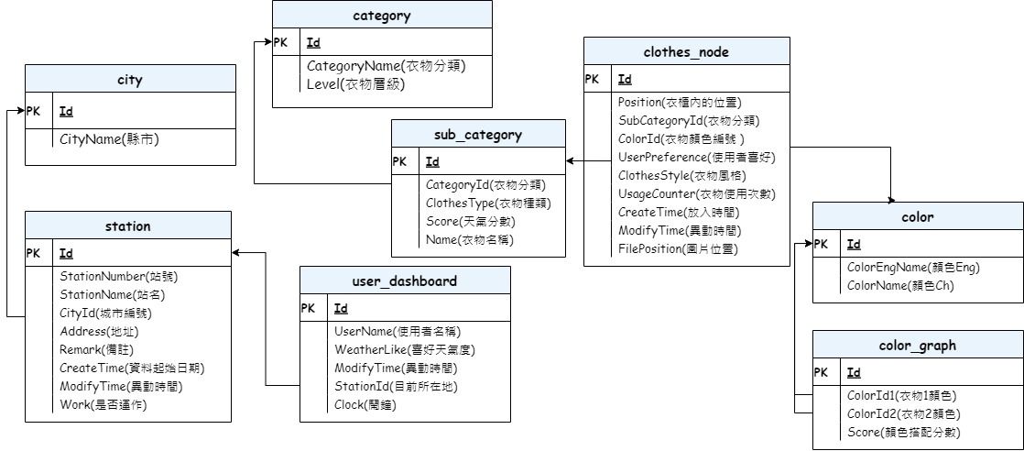

圖 4 資料庫ER-Model

1. 其他－架構優化

為了將不同功能更直觀的整合及同時方便後期維護，本計畫所建置的 軟體層面皆由 Model-View-Controller(MVC)架構做為軟體架構的基礎框 架，利用所謂的 MVC 架構在未來維護或是擴充性上將會有更好的彈性，雖 然因 MVC 架構過於強調職責分離，因此在佔存空間上會有一定 的劣勢， 但好處在開發階段會使程式結構更加直覺化，方便進行整合。

以此做為架構核心，可將 Model 細分為 **Domain、DAO、Service、 Controller**等四層，作為動作及 EEL 的主要控制中樞，並包含所有硬體的 控制功能，最後 View 層則由 JavaScript 與 HTML 撰寫。

1. **Domain**

會根據資料庫的所有欄位及型態建立一 domain 層，負責對從資料庫傳輸出來的資料進行內容的存放。

1. **DAO**

對資料庫下搜索的指令語法，原理類似於 HQL 查詢語法，並對每一份從資料庫傳輸回來的資料裡用 domain 層包裝好。

1. **Service**

將 DAO 包裝好的資料，為了方便傳輸至 View JavaScript，會在此層將所有物件再進行一步分析並將資料轉乘字典型態。

1. **Controller**

可靈活運用所有 DAO, Service 層的功能。

1. **View**

畫面與顯示的邏輯皆由 view 所處理，view 表單送出的請求皆由Controller 接收，再決定給哪個 model 進行處理，Controller 回傳相應的 結果至 view，並現給使用者。

# 研究結果

# 市場價值

智慧衣櫃主要特點在於可以利用資料庫有效的管理衣物和取得資訊，且有互 動式介面可供使用者使用，即使是大量衣物的情況下也可以輕鬆控制，因此分析 出兩種此產品的主要客戶群:

1. 需要有效利用空間的房屋

若家庭空間受限，可挪用一處空間存放智慧衣櫃，利用帳號管理不同成員衣物，不需要每間房都存放體積較大的衣櫃。

1. 針對擁有大量衣物的工作室或是服裝業相關工作者

利用類似的倉儲系統來做到衣物管理及有 UI 介面的提供可以更方便的找尋目前有什麼樣的衣物正在存放，也可以看到存入的時間或預覽衣物的 樣貌等。

由於目前技術層面的限制，可應用的範圍也因此受限，未來若可將衣櫃 馬達與感測技術微小化設計，本計畫的願景是將智能衣櫃也可以推廣至一 般家庭居家使用，增加其商業價值。

# 參考資料

1. Clothing insulation and temperature, layer and mass of clothing under comfortable environmental conditions
2. Tan, M., & Le, Q. V. (n.d.). *EfficientNet: Rethinking Model Scaling for Convolutional Neural Network*.
3. Kwon, J., & choi , J. (n.d.). *Clothing Insulation and Temperature, Layer and Mass of Clothing under Comfortable Environmental Conditions*.
4. Ololo. (2020). Clothing Dataset (Full, High Resolution). Kaggle.
5. 駱易辰 (民 96)。HSV 色彩空間前景物體抽取及其於人體動作辨識系統應 用。國立交通大學電機與控制工程研究所碩士論文。p14-15